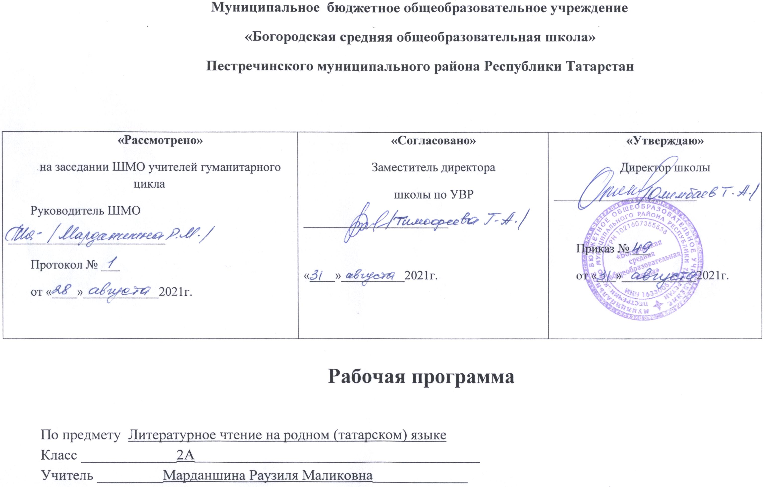

Календарно-тематическое планирование по литературному чтению
на родном (татарском) языке
2 класс

№ п/п | Тема | Сәг. Саны/  Кол. | Дата
№ п/п | Тема | Сәг. Саны/  Кол. | План | Факт
Без мәктәпкә барабыз/ Мы идём в школу
1 | Яңа уку елы белән / С Новым учебным годом | 1
2 | Ничә? сорау конструкциясе/ Вопросительная конструкция Сколько? | 1
3 | “Казан” тексты. / Текст “Казань” | 1
4 | Нишли? Нишләми? сорау формасы/ Вопросительные формы | 1
5 | Кайда? сорау конструкциясе/ Вопросительная конструкция Где? | 1
6 | Кая? сорау конструкциясе/ Вопросительная конструкция Куда? | 1
7 | Кайдан? сорау конструкциясе/ Вопросительная конструкция откуда? | 1
8 | Хәзерге һәм үткән заман./ Настоящее и прошедщее времена | 1
9 | “Күмәч” әкият./ Сказка “Колобок” | 1
Көзге уңыш/ Осенний урожай
10 | Көз җитте! / Осень наступила | 1
11 | “Базарда” тексты./ Текст “Базарда” | 1
12 | “Көзге уңыш” йомгаклау дәресе./ Обобщающий урок по теме | 1
Мин чисталык яратам/ Я люблю чистоту
13 | Шәхси гигиена./ Личная гигиена | 1
14 | Тән әгъзалары/ Части тела | 1
15 | “Марат авырый” тексты./ Текст “Марат болеет” | 1
16 | Табиб янында/ У врача | 1
Кыш/Зима
17 | Кыш килә./Наступает зима/ | 1
18 | Яңа ел бәйрәме./Праздник Нового года/ | 1
19 | Кышкы уеннар./Зимние игры | 1
20 | “Тауда” тексты. Текст/ | 1
21 | Без кошларга булышабыз./ Мы помогаем птицам/ | 1
22 | “Кыш” йомгаклау дәресе. /Обобщение темы/ | 1
Безнең гаилә /Наша семья
23 | Минем гаиләм./Моя семья/ | 1
24 | Татар халык ашлары./Татарская национальная еда/ | 1
25 | “Айдар бездә кунакта” хикәясе . /Рассказ/ | 1
26 | “Безнең гаилә” йомгаклау дәресе. /Обобщающий урок по теме/ | 1
Яз/ Весна
27 | Ф.Кәрим “Яз җитә”. /Стих/ | 1
28 | 8нче Март- әниләр бәйрәме. /8 марта – праздник мам/ | 1
Мин Татарстанда яшим/ Я живу в Татарстане
29 | “Туган ягым” текты. /текст/ | 1
30 | “Мин авылда яшим” “Я живу в деревне” | 1
Кибеттә/В магазине
31 | Кибеттә. /В магазине/ | 1
32 | Ашамлыклар кибете./Продуктовый магазин/ | 1
Җәй/Лето
33 | “Җәй җитте” тексты./Текст/ | 1
34 | Еллык материал буенча белемнәрне үзләштерүне тикшерү эше. Телдән зачёт. /Годовой устный зачёт/ | 1
35 | Хаталар өстендә эш Б.С.Т.Ү. “Тиздән җәйге каникуллар”/Работа над ошибками. Развитие связной речи. “Скоро летние каникулы/ | 1

Лист коррекции по предмету «Литературное чтение (татарский)» в 2А классе
Дата. Класс | № урока по КТП | Тема урока | дата | Форма коррекции | Утверждаю: зам. директора

